АДМИНИСТРАЦИЯ ГОРОДА ПЕРМИ

НАЧАЛЬНИК ДЕПАРТАМЕНТА
ГРАДОСТРОИТЕЛЬСТВА И АРХИТЕКТУРЫ

Р А С П О Р Я Ж Е Н И Е

15.07.2020 059-22-01-03/1-55
О подготовке части проекта планировки территории и части проекта межевания территории, ограниченной ул. Окулова, ул. Попова, ул. Монастырской, ул. Свердловской в Ленинском районе города Перми, в целях внесения изменений в проект планировки территории и проект межевания территории, ограниченной ул. Окулова, ул. Монастырской, ул. Попова, ул. Свердловской в Ленинском районе города Перми, утвержденные постановлением администрации города Перми от 04.06.2020 № 494

В соответствии со статьями 8, 41, 42, 43, 45, 46, 57 Градостроительного кодекса Российской Федерации, на основании заявления общества
с ограниченной ответственностью «Ива-строй» от 02 июля 2020 г.
№ 059-22-01-29-3159, в целях внесения изменений в документацию по планировке территории (проект планировки и (или) проект межевания территории)
в соответствии с частью 21 статьи 45 Градостроительного кодекса Российской Федерации:

1. Обществу с ограниченной ответственностью «Ива-строй» за счет собственных средств осуществить подготовку части проекта планировки территории и части проекта межевания территории, ограниченной ул. Окулова, ул. Попова, ул. Монастырской, ул. Свердловской в Ленинском районе города Перми, в целях внесения изменений в проект планировки территории и проект межевания территории, ограниченной ул. Окулова, ул. Монастырской,
ул. Попова, ул. Свердловской в Ленинском районе города Перми, утвержденные постановлением администрации города Перми от 04.06.2020 № 494 (далее – часть проекта планировки территории и часть проекта межевания территории), согласно приложению к настоящему распоряжению.
2. Физические или юридические лица в тридцатидневный срок со дня вступления в силу настоящего распоряжения вправе представить в департамент градостроительства и архитектуры администрации города Перми предложения о порядке, сроках подготовки и содержании части проекта планировки территории и части проекта межевания территории.
3. Срок подготовки части проекта планировки территории и части проекта межевания территории составляет 2 года со дня вступления в силу настоящего распоряжения. По истечении указанного срока представление части проекта планировки территории и части проекта межевания территории на рассмотрение
и утверждение не допускается.
4. Настоящее распоряжение вступает в силу со дня официального опубликования в печатном средстве массовой информации «Официальный бюллетень органов местного самоуправления муниципального образования город Пермь».
5. Отделу планировки территорий управления территориального планирования и механизмов реализации департамента градостроительства
и архитектуры администрации города Перми:
5.1. обеспечить опубликование настоящего распоряжения в печатном средстве массовой информации «Официальный бюллетень органов местного самоуправления муниципального образования город Пермь» и опубликование (обнародование) на официальном сайте муниципального образования город Пермь в информационно-телекоммуникационной сети Интернет в течение 3 календарных дней со дня принятия настоящего распоряжения;
5.2. обеспечить направление в функциональные и территориальные органы администрации города Перми запроса о представлении исходной информации
для подготовки части проекта планировки территории и части проекта межевания территории в течение 3 календарных дней со дня вступления в силу настоящего распоряжения.
6. Управлению информационного обеспечения градостроительной деятельности департамента градостроительства и архитектуры администрации города Перми разместить сведения о подготовке части проекта планировки территории и части проекта межевания территории в информационной системе обеспечения градостроительной деятельности города Перми в течение 14 календарных дней со дня вступления в силу настоящего распоряжения.
7. Контроль за исполнением настоящего распоряжения оставляю за собой.

М.В. Норова

Приложение
к распоряжению начальника департамента градостроительства
и архитектуры администрации
города Перми
15.07.2020 059-22-01-03/1-55

ТЕРРИТОРИЯ,
ограниченная ул. Окулова, ул. Попова, ул. Монастырской, ул. Свердловской в Ленинском районе города Перми, площадью 3,99 га
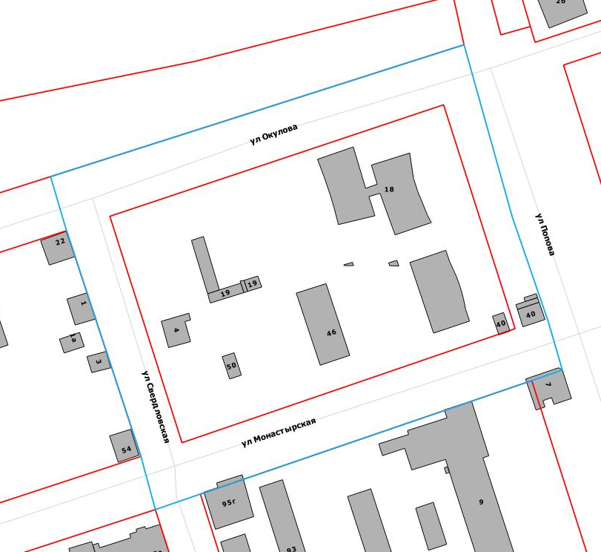

 | – граница территории для подготовки части проекта планировки территории и части проекта межевания территории

